Инструкция по установке дистрибутива сайта проекта

Аннотация
В данном документе описывается установка шаблона сайта проекта на примере пакета OpenServer, позволяющего разворачивать полноценный Web-сервер на локальном компьютере под управлением операционной системы Windows. Для создания сайта в сети Интернет для соответствующего специалиста данной инструкции будет достаточно.

Установка OpenServer
Open Server является портативным программным комплексом и не требует установки. Сборку можно разместить на внешнем жёстком диске или флэш-накопителе, это позволит использовать Open Server на любом компьютере, который отвечает системным требованиям.
Первое, что нужно сделать: скачиваем дистрибутив Open Server с официального сайта http://open-server.ru/download/ и размещаем у себя на компьютере. (Редакцию приложения можно выбрать любую, в этой инструкции сайт переносился под максимальной редакцией).
Полная документация по использованию приложения есть на официальном сайте http://open-server.ru/docs/.
Дистрибутив представляет собой самораспаковывающийся архив в формате 7ZIP (расширение .exe). Запустите исполняемый файл дистрибутива и выберите путь для распаковки файлов.
Для распаковки была выбрана папка D:\_openserver.
Далее следует сделать следующее:
- Создаем в папке domains новую папку. Название папки – это url локального домена, по которому будет доступна тестовая сборка сайта.
- В эту папку копируем содержимое полученного архива.
- Запускаем файл «Open Server.exe» – он находится в той папке, в которую был распакован архив с Open Server. После запуска в системном лотке панели задач появится ярлык, указывающий на текущее состояние локального сервера: запущен, остановлен и т.п.
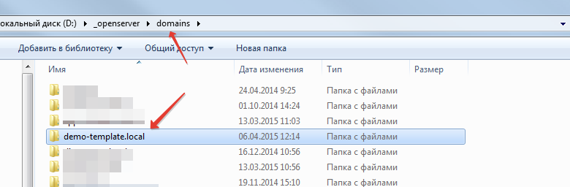
Рисунок 1 – Создание папки проекта
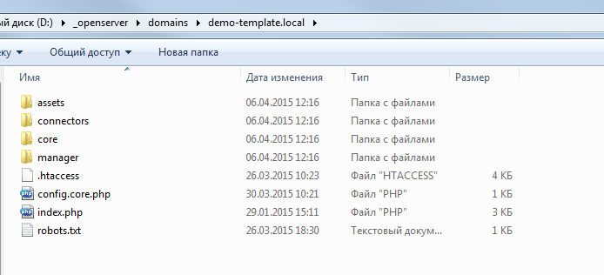
Рисунок 2 – Структура файлов проекта
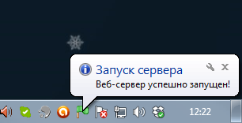
Рисунок 3 – Значок OpenServer в системном лотке панели задач

Создание базы данных сайта проекта
Запускаем приложение phpMyAdmin из контекстного меню, вызываемого щелчком правой клавиши мыши по значку OpenServer в системном лотке панели задач.
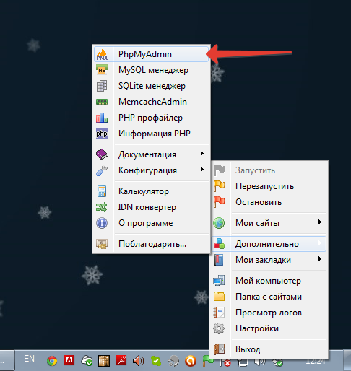
Рисунок 4 – Запуск phpMyAdmin
Логин для входа root, пароль нужно оставить пустым.
Далее создаем новую базу данных для шаблонного проекта. Заполняем поле с именем (можно произвольное) и выбираем в выпадающем меню элемент utf8_general_ci.
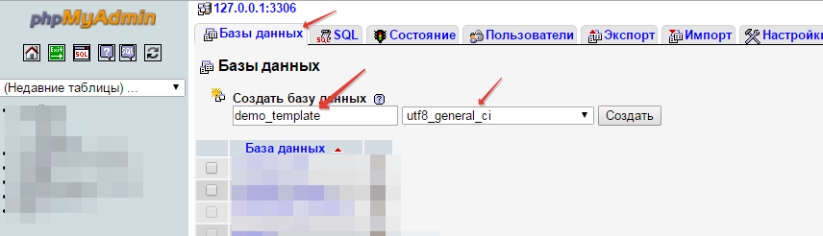
Рисунок 5 – Создание БД в phpMyAdmin
После создания, автоматически появится страница с уведомлением об успешном создании базы. Переходим во вкладку Импорт и выбираем файл для импорта (полученный файл базы данных – он имеет расширение «.sql»). Нажимаем «Ok». База должна успешно импортироваться…
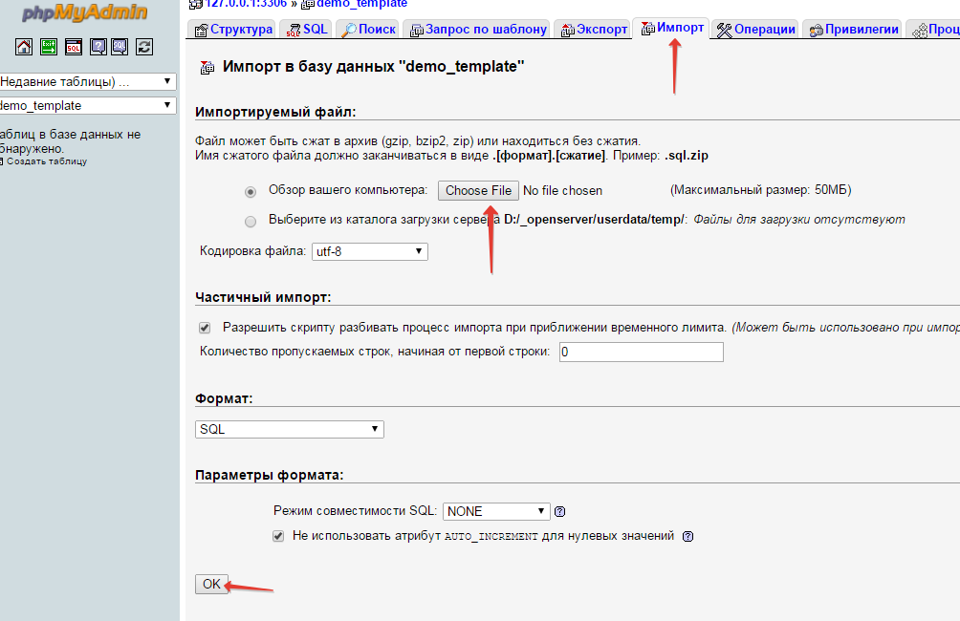
Рисунок 6 – Импорт БД в phpMyAdmin
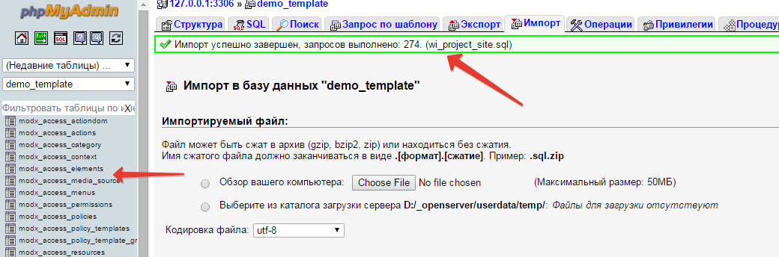
Рисунок 7 – Завершение импорта БД в phpMyAdmin
Запоминаем название базы данных и переходим к редактированию файлов.

Настройка системы управления контентом сайта проекта
- Переходим в папку, в которую вы распаковали архив тестового проекта. Нужно внести изменения в некоторые файлы:
  - В файле config.core.php в корне папки необходимо заменить в строке define('MODX_CORE_PATH', '/var/www/www/project-template.wi6.ru/core/'); путь к папке core вашего тестового проекта. В нашем случае – этот путь будет таким: D:/_openserver/domains/demo-template.local/core/. Те же действия необходимо повторить в одноименных файлах в папках manager и connectors. ВАЖНО: в путях к папке должны стоять слеши «/», а не «\».
  - В папке core\config в файле config.inc.php необходимо изменить параметры подключения к базе данных на новые для локального сервера и поменять пути, как в случае с предыдущими фалами. В начале файла меняем параметры подключения:
    - $database_user = root;
    - $database_password = '';
    - $database_connection_charset = 'utf8';
    - $dbase = 'имя созданной базы данных';
    - $table_prefix = 'modx_';
    - $database_dsn = 'mysql:host=localhost; dbname=имя_созданной_базы_данных; charset=utf8';
- Меняем пути на правильные, как и в предыдущих файлах. Всюду где написано «/var/www/www/project-template.wi6.ru» я заменю это на «D:/_openserver/domains/demo-template.local». У вас путь может отличаться.
- Затем в строках 62 и 65 этого файла меняем имя домена на наше (помните, что он совпадает с названием папки в папке domains?).
- Проверяем, пуста ли папка «\core\cache». Если нет, удаляем все ее содержимое…
Когда все манипуляции с фалами и базой закончены – пробуем запустить наш сайт (он должен появиться в контекстном меню «Мои сайты»).
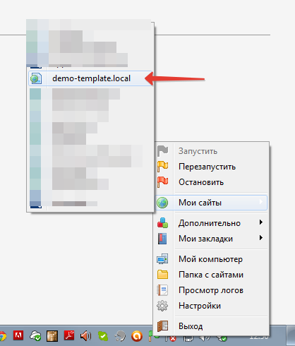
Рисунок 8 – Запуск сайта
Сайт должен успешно запуститься, и вы увидите главную страницу. Перейти к панели администрирования сайтом можно введя в адресную строку название_сайта/manager
Адрес административной части: http://<название_сайта>/manager
Данные для доступа:
Логин – admin
Пароль – damnadmin.
Если вдруг что-то пошло не так и пароль по каким-то причинам не подходит, нужно сделать следующее:
- Зайти в приложение PhpMyAdmin, выбрать созданную базу данных, найти таблицу modx_users и кликнуть по ней.
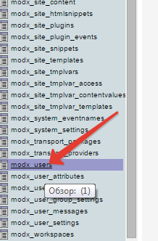
Рисунок 9 – Таблица modx_users
В результате вы увидите список пользователей:
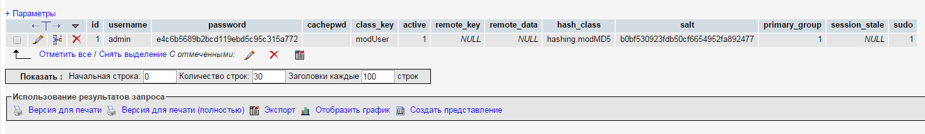
Рисунок 10 –
Перейдите к редактированию элемента, нажав на соответствующую кнопку:
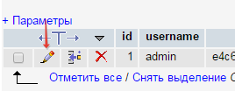
Рисунок 11
Удалите содержимое поля password и впишите туда любой пароль. Слева в выпадающем списке выбираем строку «MD5» (ВАЖНО! Иначе новый пароль не применится!). Нажимаем на кнопку «Ok». После этого вы можете входить в панель управления сайтом с логином admin и созданным паролем.
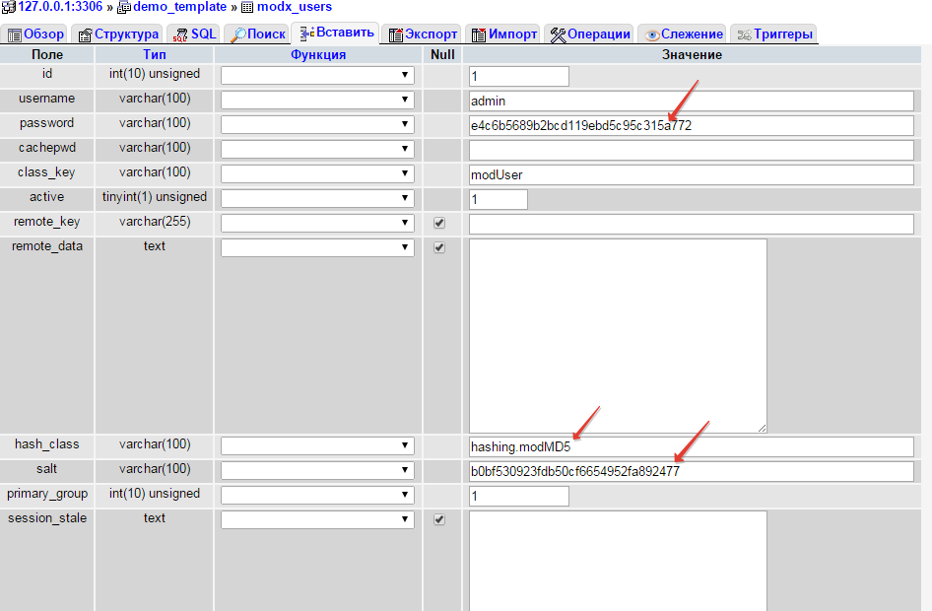
Рисунок 12 – Изменение пароля

